1. OBJETIVO 2

2. IMPORTADOR DE ESTRUTURA VERSIONADA 2

2.1. TELA PARA IMPORTAR ESTRUTURA DE VERSÃO 2

2.2. LAYOUT DO ARQUIVO 2

2.3. TELA DE ESTRUTURA DE PRODUTOS VERSIONADA 3

3. CONTROLE DE VERSÕES 4

# OBJETIVO

Facilitar a criação e gerenciamento de estruturas de produto dentro do SAP Business One.

Será feito um importador de arquivo TXT que vai popular uma tabela especifica controlando as versões das estruturas.

Posteriormente o usuário poderá escolher qual estrutura irá ser utilizada como padrão na estrutura do SAPB1.

# IMPORTADOR DE ESTRUTURA VERSIONADA

## TELA PARA IMPORTAR ESTRUTURA DE VERSÃO

Criar uma tela bem simples para importar estrutura:

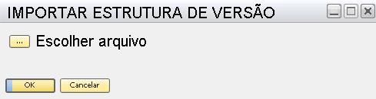

Nela será possível escolher o arquivo TXT separado por tabulação.

Botão OK é para realizar a importação.

Botão Cancelar fechar a tela.

Ao clicar no botão OK o sistema deve validar as informações do arquivo, tais como:

Estrutura do arquivo está correta

Os itens, recursos, itinerário são existentes no SAP.

Os depósitos são existentes no SAP.

Se tudo estiver válido, o sistema procura se o item já tem uma versão existente na tabela da SIX e criar uma versão posterior, ao terminar de importar o sistema trás uma mensagem de aviso dizendo que foi importado e qual versão foi gerada.

Se tiver alguma inconsistência no arquivo, sistema retorna qual o erro encontrado.

## LAYOUT DO ARQUIVO

O tipo do layout deve ser um arquivo TXT separado por tabulação.

Abaixo modelo de exemplo:

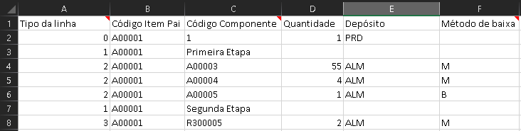

A Seguir a explicação dos campos:

* **Tipo da linha**: corresponde ao tipo da linha da estrutura de produto
  + 0 = cabeçario, item pai
  + 1 = etapa de itinerário
  + 2 = cadastro de item
  + 3 = recurso
* **Código item Pai**: corresponde ao item da parte superior da estrutura de produto
* **Código componente**: corresponde aos itens do grid da estrutura conforme o tipo da linha, se for a linha do cabeçario pode preencher 1 ou deixar em branco que significa que não precisa preencher essa coluna.
* **Quantidade**: na linha do tipo 1 representa a quantidade na parte superior da estrutura, na linha do tipo 1 pode deixar vazio ou desconsiderar qualquer informação preenchida e na linha do tipo 2 e 3 é a quantidade do item ou recurso.
* **Depósito**: tipo de linha 1 é o depósito do cabeçario, tipo de linha 2 e 3 é o depósito das linhas. Se informado respeitar o que está na planilha, se não informado trazer o padrão do item, se não tiver padrão do item trazer padrão da filial.
* **Método de baixa**: M para Manual e B para explosão, se não tiver preenchido trazer o padrão do item ou recurso.

## TELA DE ESTRUTURA DE PRODUTOS VERSIONADA

Abaixo um exemplo de como deve ser a tela de estrutura de produto versionada:

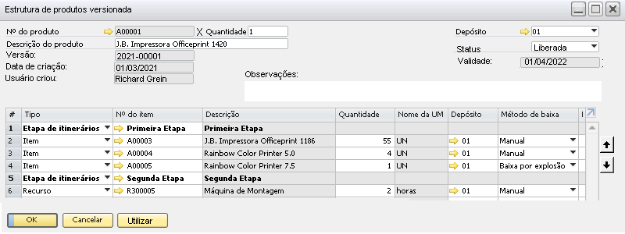

**Cabeçario**:

* **Nº do produto:** código do item a ser produzido
* **Descrição produto:** descrição do item a ser produzido
* **Versão**: criar um parâmetro para definir o sequencial de versionamento, nesse exemplo ano mais 5 dígitos
* **Data criação:** data em que a estrutura foi importada
* **Usuário**: usuário que importou a estrutura
* **Depósito**: depósito que será reportado o produto acabado futuramente
* **Status**: a estrutura nasce com status de **liberada**, mas pode ser alterado para **bloqueado** manualmente pelo usuário e status **Utilizada** que representa que essa versão está sendo utilizada no SAPB1.
* **Validade**: sistema trás a validade de 1 ano, o usuário pode alterar manualmente, pode ser criado um parâmetro para isso também.
* **Observações**: campo livre para observação.

**Linhas**:

* **Tipo**: pode ser itinerário, recurso ou item.
* **Nº do item**: se for itinerário é o código do itinerário, se for recurso é o código do recurso e se for item é o código do item.
* **Descrição**: a descrição correspondente da linha.
* **Quantidade**: a quantidade correspondente da linha.
* **Nome da UM**: nome da unidade de medida do estoque.
* **Depósito:** código do depósito de consumo do item.
* **Método de baixa:** manual ou explosão.

**Botões:**

**Botão OK:** vira atualizar caso seja alterado alguma coisa manual em tela.

**Botão cancelar:** não salva a alteração feita e fecha a tela.

**Botão utilizar:** o botão utilizar leva a versão em tela para a estrutura padrão do SAP (desde que a versão não esteja bloqueada nem vencida, se estiver deve dar erro para o usuário).

Essa tela de estruturas de produto versionada tem que ter a possibilidade de fazer buscas por item, buscar por item e versão liberada, versão sendo utilizada facilitando para o usuário o gerenciamento das estruturas.

# CONTROLE DE VERSÕES

|  |  |  |  |
| --- | --- | --- | --- |
| **Nº DA REVISÃO** | **Data da revisão** | **Descrição da revisão** | **Responsável pela revisão** |
| 00 | 01/03/2021 | INICIAL – Elaboração | Richard Grein |
|  |  |  |  |
|  |  |  |  |